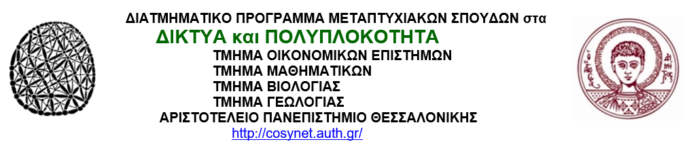
Θεσσαλονίκη 18-10-2022
ΕΠΙΛΟΓΗ ΜΕΤΑΠΤΥΧΙΑΚΩΝ ΦΟΙΤΗΤΩΝ
Ακαδημαΐκό Έτος 2022-2023
Επιτυχόντες
Αναστασιάδης Ευστάθιος-Κων/ντίνος
Γκαλτσίδης Ηλίας
Καραγεωργίου Γεώργιος
Λεδάκη Μαρια
Μπρόζος Γρηγορης
Παρίση Ελισαβετ
Τιγανουρία Αλεξάνδρα
Τσιντσάρης Δημήτριος
Τσομπάνογλου Μίλαν

Οι Επιτυχόντες καλούνται να εγγραφούν και να προσέλθουν στα Μαθήματα σύμφωνα με το Πρόγραμμα.
Εκ μερους της Συντονιστικής Επιτροπής του Διατμηματικού Προγράμματος Μεταπτυχιακών Σπουδών στα Δίκτυα και Πολυπλοκότητα (Επιτροπή Προγράμματος Σπουδών σύμφωνα με τον 4957/22), με την επιφύλαξη ορισμού της από την Σύγκλητο του ΑΠΘ
Ο Διευθυντής του ΔΠΜΣ-ΠΔ
Ι. Αντωνίου

